作業1：實際安裝 gpiozero，先安裝 RPi.GPIO，再安裝 pigpio，觀察安裝過程系統顯示的訊息。比較直接啟動 raspi-config 的 interfacing 選項，透過啟動 Remote GPIO，直接安裝GPIOZero。

**Ans：**

★安裝 gpiozero，先安裝 RPi.GPIO，再安裝 pigpio-

安裝RPi.GPIO套件

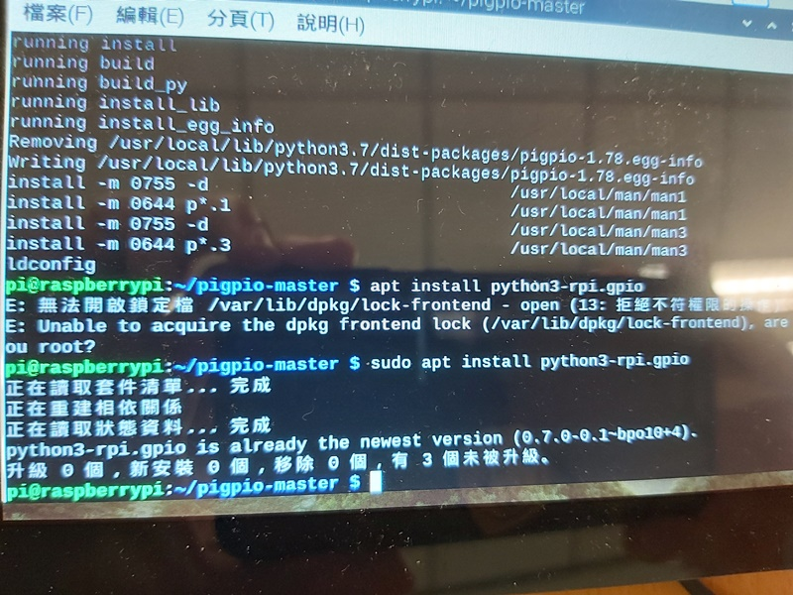

安裝pigpio套件

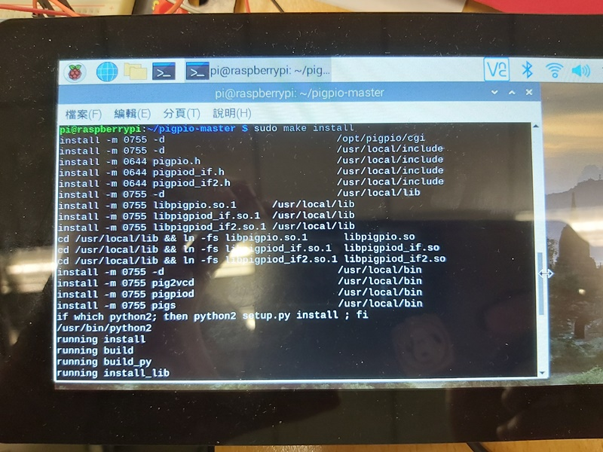

RaspberryPi啟動Remote GPIO：

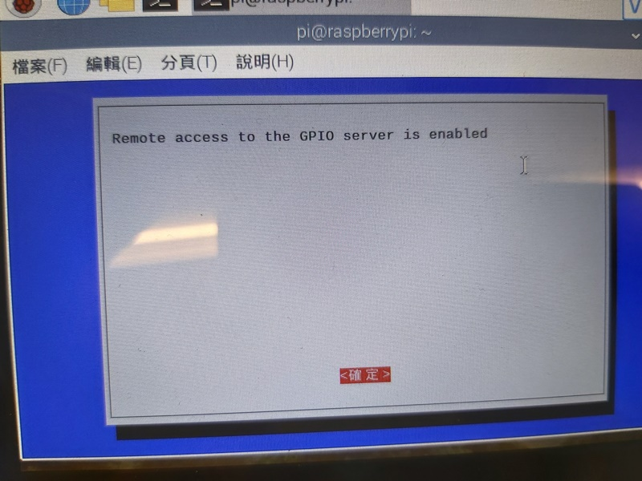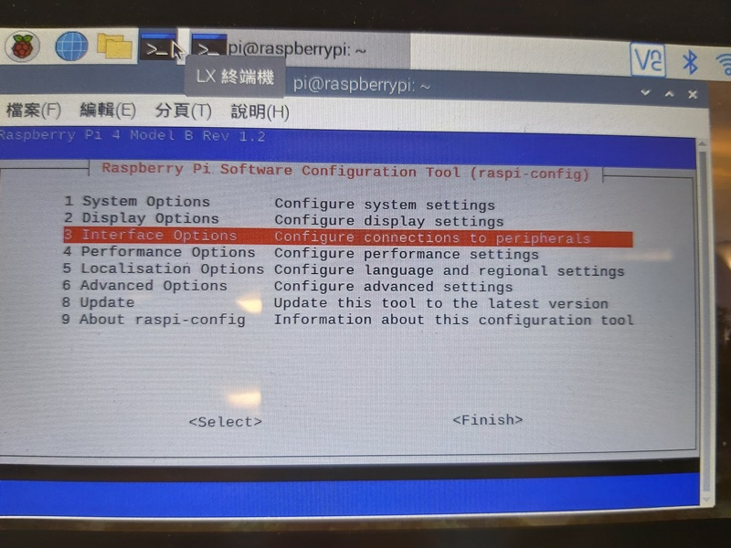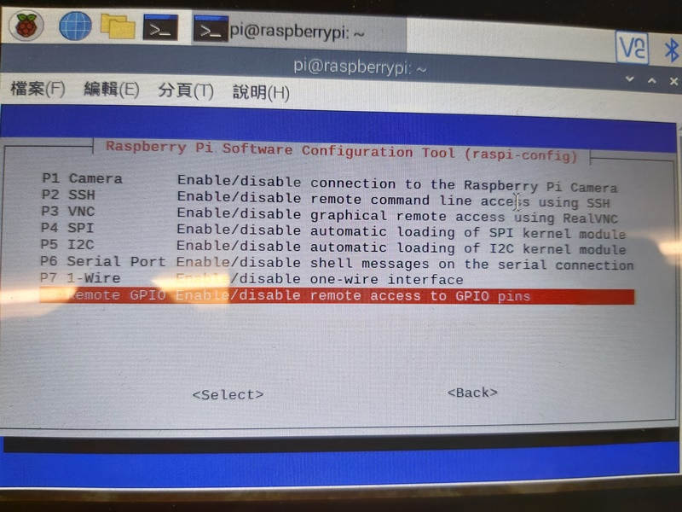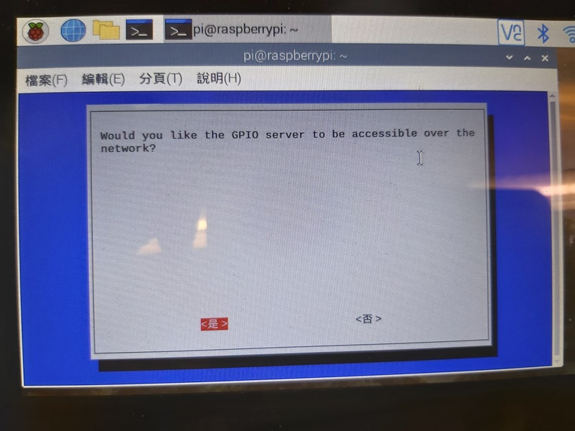

RaspberryPi啟動pigpio：

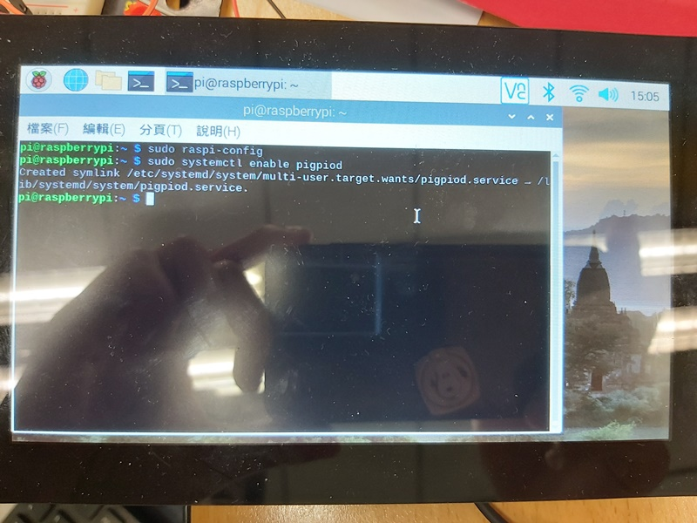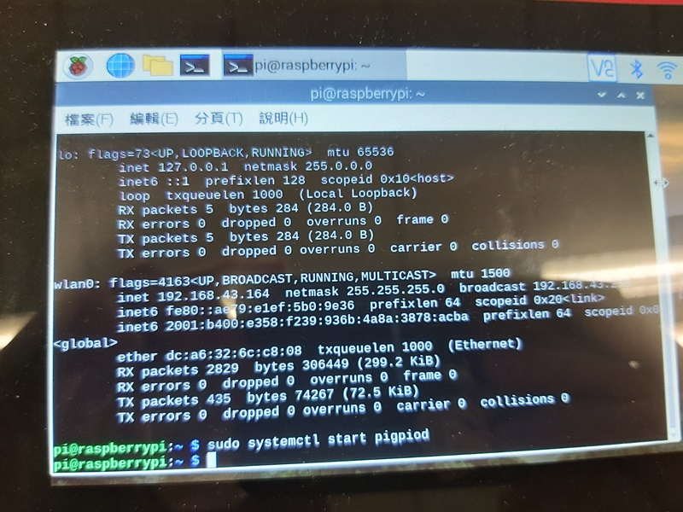

PC控制端安裝GPIOZero

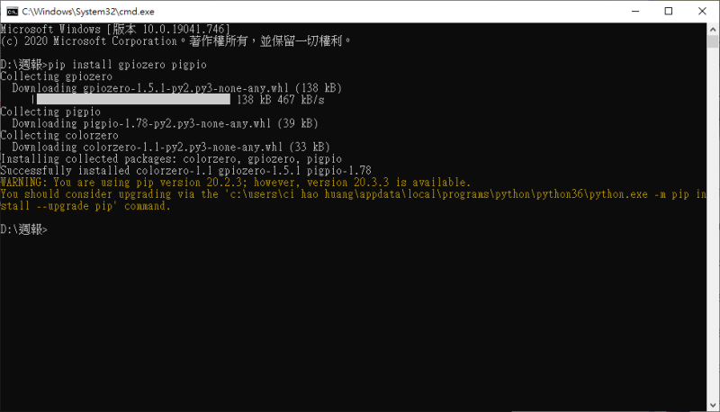

PC控制端作遠端RaspberryPi GPIO控制led亮、滅：

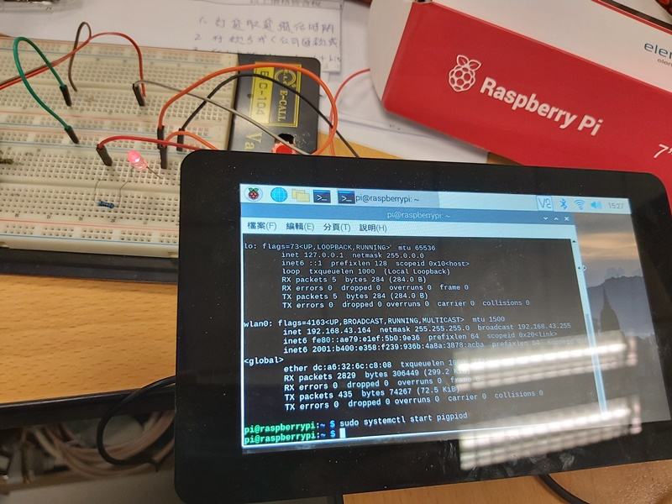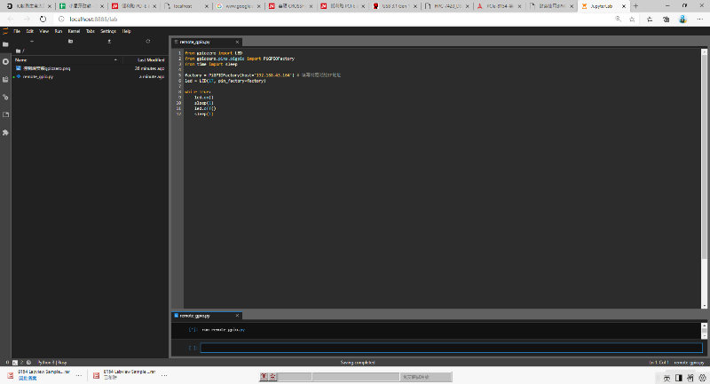

作業2：實際練習 GPIOZero 控制 LED，確定單獨的 GPIO 控制 LED 亮跟暗交替閃爍完成，並且 PWM 控制 LED 明亮的完成後，嘗試依序改變led.value的值，分別設定 0.1, 0.3, 0.5, 0.7 觀察差異。

**Ans：**

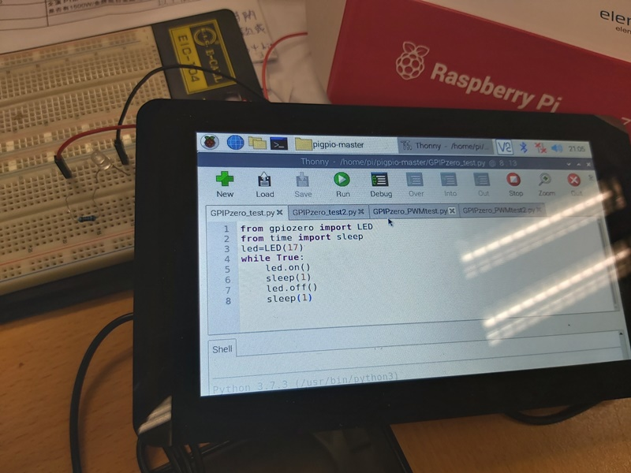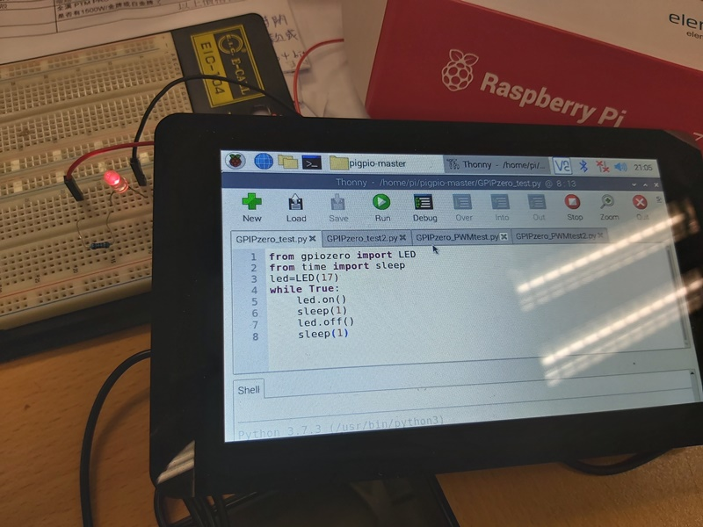

調整led.value設定0.1、0.3、0.5、0.7數值，實際執行，led會依序在不同程度亮起表現

作業3：實際練習 GPIOZero 透過 Button 控制 LED，在按鈕的過程中，觀察實際按下按鈕的次數，LED 點亮的次數，是否一致。練習修改程式，讓按鈕按下是全亮，按鈕放開後是 30% 的亮度。

**Ans：**

按鈕按下時，led亮起，未按下時，led滅掉，測試10次，led亮、滅次數也是10，未發生按鍵bounce造成led閃爍問題